VYH36v25_1

Príloha č. 1

**V Y H L Á S E N I E**

**na uplatnenie nezdaniteľnej časti základu dane na daňovníka a daňového bonusu podľa § 36 ods. 6**

**zákona č. 595/2003 Z. z. o dani z príjmov v znení neskorších predpisov (ďalej len „vyhlásenie“)**

Vyhlásenie podľa § 36 ods. 6 zákona č. 595/2003 Z. z. o dani z príjmov v znení neskorších predpisov (ďalej

len „zákon“) doručí zamestnanec zamestnávateľovi, ktorý je platiteľom dane (ďalej len „zamestnávateľ“),

u ktorého si uplatňuje nárok na nezdaniteľnú časť základu dane na daňovníka a nárok na daňový bonus (§ 33

zákona). **Ak má zamestnanec súčasne viacerých zamestnávateľov, vyhlásenie predloží len jednému z nich.**

**I. ÚDAJE O ZAMESTNANCOVI**

Priezvisko

Meno

Rodné číslo (ak zamestnanec nemá rodné

číslo, uvedie sa dátum narodenia)

Titul (pred menom)

**Adresa trvalého pobytu**

Ulica

Titul (za priezviskom)

Rodinný stav

PSČ

Súpisné/orientačné číslo

Štát

Obec

**Zamestnávateľ** (uvedie sa názov a adresa zamestnávateľa, pre ktorého zamestnanec vyhlásenie podpisuje)

**II. ÚDAJE NA UPLATNENIE NEZDANITEĽNEJ ČASTI ZÁKLADU DANE NA DAŇOVNÍKA**

☐

**Uplatňujem** si nezdaniteľnú časť základu dane na daňovníka podľa § 11 ods. 2 písm. a) zákona.1)

**Som** poberateľom starobného dôchodku, vyrovnávacieho príplatku alebo predčasného starobného

dôchodku zo sociálneho poistenia, starobného dôchodkového sporenia alebo dôchodku ☐

zo zahraničného povinného poistenia rovnakého druhu, alebo výsluhového dôchodku alebo obdobného

dôchodku zo zahraničia na začiatku zdaňovacieho obdobia.1)

**III.**

**ÚDAJE NA UPLATNENIE DAŇOVÉHO BONUSU PODĽA § 33 ZÁKONA**

**Som** daňovníkom s neobmedzenou daňovou povinnosťou (rezidentom), ktorému zdaniteľné príjmy

v príslušnom zdaňovacom období plynú len zo zdrojov na území Slovenskej republiky2) a **uplatňujem**

si daňový bonus na dieťa (deti) žijúce so mnou v domácnosti podľa § 33 zákona.1)

☐

**Údaje o vyživovaných deťoch na uplatnenie daňového bonusu podľa § 33 zákona**

**Meno a priezvisko**

**Rodné číslo3)**

**Meno a priezvisko**

**Rodné číslo3)**

**Vyhlasujem, že spĺňam** zákonom stanovené podmienky na priznanie nezdaniteľnej časti základu dane

na daňovníka a daňového bonusu podľa § 33 zákona a za rovnaké obdobie neuplatňujem nárok

na nezdaniteľnú časť základu dane na daňovníka a daňový bonus podľa § 33 zákona u iného zamestnávateľa a že

nárok na daňový bonus podľa § 33 zákona na tie isté osoby súčasne za rovnaké obdobie neuplatňuje iný

daňovník. Ak dôjde v priebehu zdaňovacieho obdobia **k zmene podmienok rozhodujúcich na priznanie**

**nezdaniteľnej časti základu dane na daňovníka a daňového bonusu podľa § 33 zákona,** oznámim

ich zamestnávateľovi najneskôr posledný deň kalendárneho mesiaca, v ktorom zmena nastala a v rovnakej lehote

ich zamestnávateľovi preukážem.

**Potvrdzujem správnosť a úplnosť údajov uvedených v tomto vyhlásení a preukazujem ich predložením**

**príslušných dokladov.**

Dňa ....................................................................

................................................................

Podpis zamestnanca

1

2

) Vyznačí sa (x)

) Daňovník s obmedzenou daňovou povinnosťou si daňový bonus podľa § 33 zákona uplatní až po skončení zdaňovacieho

obdobia, t. j. kedy vie preukázať výšku dosiahnutých zdaniteľných príjmov za celé zdaňovacie obdobie.

3

) Ak dieťa nemá rodné číslo, uvedie sa dátum narodenia

Strana 1

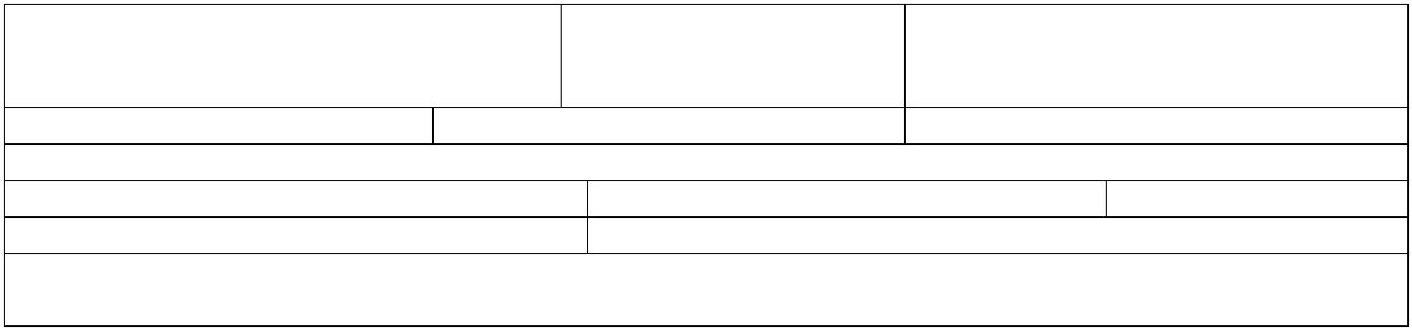

VYH36v25_2

**IV. ZMENY V ÚDAJOCH UVEDENÝCH VO VYHLÁSENÍ**

**Údaje o zmenách, ku ktorým došlo v jednotlivých kalendárnych mesiacoch4)**

**Zmena nastala**

**Dátum**

**oznámenia**

**Druh zmeny**

**Podpis zamestnanca**

**dňa**

**V. MIESTO PRE OSOBITNÉ ZÁZNAMY5)**

4

) Ak dôjde v priebehu zdaňovacieho obdobia k zmene podmienok rozhodujúcich na priznanie nezdaniteľnej časti základu dane

na daňovníka a daňového bonusu podľa § 33 zákona, resp. k zmene zamestnávateľa, u ktorého zamestnanec uplatňuje nárok na daňový bonus

podľa § 33 zákona alebo nezdaniteľnú časť základu dane na daňovníka, uvedie zamestnanec o akú zmenu ide, dátum od kedy zmena nastala,

napr. mesiac a rok, za ktorý si uplatnil poslednýkrát u zamestnávateľa nezdaniteľnú časť základu dane na daňovníka alebo daňový bonus

podľa § 33 zákona a dátum skutočného oznámenia tejto zmeny**. Zmenou podmienok rozhodujúcich na priznanie daňového bonusu**

**podľa § 33 zákona je u zamestnanca, ktorý je daňovníkom s neobmedzenou daňovou povinnosťou, aj začatie poberania**

**zdaniteľných príjmov zo zdrojov v zahraničí, na základe čoho zamestnávateľ prestane zamestnancovi priznávať daňový bonus**

**podľa § 33 zákona v priebehu roka.**

5

) Uvádzajú sa osobitné záznamy, napr. údaje o vydaných a doručených dokladoch.

Strana 2

